Приложение
Описание местоположения границ публичного сервитута

Схема расположения границ публичного сервитута

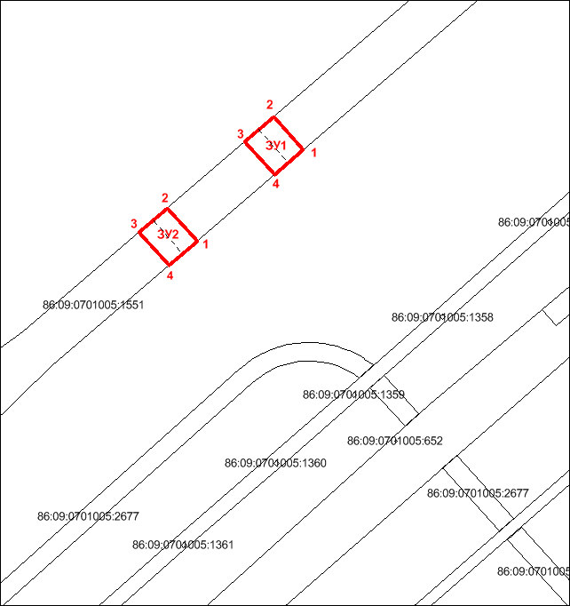

Масштаб 1 : 2 000

Условные обозначения:
_____ - проектные границы публичного сервитута
1 - характерные точки проектных границ публичного сервитута
_ _ _ _- проектное местоположение инженерных сооружений
_____ - границы учтенных в ЕГРН земельных участков
86:09:0701005:1551 — кадастровые номера учтенных в ЕГРН земельных участков

Описание границ публичного сервитута
Объект: «Прокладка, эксплуатация инженерных коммуникаций на участке пересечения с автомобильной дорогой «Югра» по линейному объекту «Кусты № 3, № 17 Яхлинского месторождения. Инженерные коммуникации»
Местоположение публичного сервитута: Ханты-Мансийский автономный округ-Югра, Советский район, Самзасский лесхоз
Система координат МСК86_Зона_1
Перечень характерных точек границ публичного сервитута
Условный номер земельного участка 86:09:0701005:1551/ЗУ1, площадь — 486 кв.м.
Обозначение характерных точек границ | Координаты, м |  | Метод определения координат |  | Средняя квадратическая погрешность положения характерных точек (Мt), м |  | Описание закрепления точки
 | XX | YY
1 | 2 | 3 |  | 4 |  | 5 |  | 6
1 | 1 010 113,28 | 1 789 792,37 |  | Спутниковых геодезических измерений |  | 0.50 |  | Закрепление отсутствует
2 | 1 010 131,01 | 1 789 776,33 |  | Спутниковых геодезических измерений |  | 0.50 |  | Закрепление отсутствует
3 | 1 010 117,78 | 1 789 760,92 |  | Спутниковых геодезических измерений |  | 0.50 |  | Закрепление отсутствует
4 | 1 010 100,03 | 1 789 776,93 |  | Спутниковых геодезических измерений |  | 0.50 |  | Закрепление отсутствует
1 | 1 010 113,28 | 1 789 792,37 |  | Спутниковых геодезических измерений |  | 0.50 |  | Закрепление отсутствует
Условный номер земельного участка 86:09:0701005:1551/ЗУ2, площадь — 478 кв.м.
1 | 2 | 3 |  | 4 |  | 5 |  | 6
1 | 1 010 064,35 | 1 789 735,36 |  | Спутниковых геодезических измерений |  | 0.50 |  | Закрепление отсутствует
2 | 1 010 082,07 | 1 789 719,32 |  | Спутниковых геодезических измерений |  | 0.50 |  | Закрепление отсутствует
3 | 1 010 069,05 | 1 789 704,15 |  | Спутниковых геодезических измерений |  | 0.50 |  | Закрепление отсутствует
4 | 1 010 051,30 | 1 789 720,15 |  | Спутниковых геодезических измерений |  | 0.50 |  | Закрепление отсутствует
1 | 1 010 064,35 | 1 789 735,36 |  | Спутниковых геодезических измерений |  | 0.50 |  | Закрепление отсутствует

